智能控制作业
在Matlab中实现PID、FUZZY的Step Up升压型电路仿真
- 指标
- 仿真类型：step up升压型；
- 输入电压V_{in}=20~95V；
- 输出电压V_{o}=100V；
- 纹波变化率≤1%；
- 负载调整率≤1%；
- 切载时电压变化率≤5%；
- 满载18A；
- 当V_{in}=75V时，效率η≥95%；
- 使用PID和FUZZY仿真

- PID仿真
- 主电路的选择
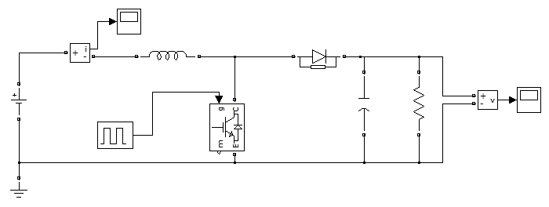
- 电感计算
$${Δi}_{L}=\frac{V_{o}D(1−D)}{\text{Lf}}$$
$${则I}_{\text{oc}}=\frac{V_{o}D(1−D)^{2}}{2\text{Lf}}$$
只要$I_{o}≥I_{\text{oc}}$则输出电流处于连续状态，则可得电感
$$L≥\frac{V_{o}D(1−D)^{2}}{2I_{\text{oc}}f}$$
其中选择$V_{o}=\text{100}V$，$f=\text{50}\text{kHz}$，$I_{\text{oc}}=\text{18}A$，根据$∂^{2}L/{∂D}^{2}=0$，得$D=1/3$，带入得
$$L≥8\text{.}\text{23}×{\text{10}}^{−6}H$$
实际取
$$L=\text{15}μH$$
- 输出滤波电容计算
$$ΔV=\frac{ΔQ}{C}=\frac{IoD}{\text{fC}}$$
$$C=\frac{I_{o}D}{ΔV⋅f}$$
其中$ΔV≤1V$，$f=\text{50}\text{kHz}$，$I_{o}=\text{18}A$，$D=0\text{.}8$，带入可得
$$C≥\text{288}μF$$
实际取
$$C=\text{600}μF$$
- PID参数设计
BOOST电路的PID闭环系统框图
在不考虑电路中电感电阻，和电容的内阻的情况下，BOOST主电路由占空比输入到输出电压的传递函数可以表达为（参考《升压斩波电路PI和PID调节器的优化设计》其中小信号建模公式）：
$$G_{\text{vd}}(s)=\frac{\frac{1−D}{\text{LC}}V_{i}−\frac{{\text{sI}}_{L}}{C}}{s^{2}+\frac{1}{\text{RC}}s+\frac{(1−D)^{2}}{\text{LC}}}$$
带入数值，可得
$$G_{\text{vd}}(s)=\frac{6\text{.}\text{25}×{\text{10}}^{9}−3×{\text{10}}^{4}s}{s^{2}+\text{300}s+6\text{.}\text{25}×{\text{10}}^{7}}$$
由上面得出的$G_{\text{vd}}(s)$，在MATLAB中绘出开环Bode图如下图所示：
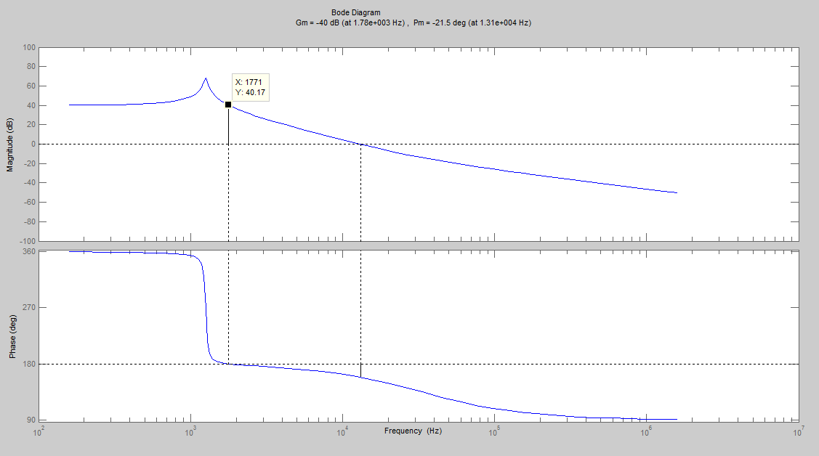
由Bode图可以得出在相位180°时的幅值h₀=-40dB；截止频率时的相位$ϕ_{0}=\text{-21}\text{.}5^{°}$
参考《电力电子系统建模及控制》中补偿网络设计，极点$f_{p_{1},p_{2}}=\frac{1}{2π\sqrt{\text{LC}}}$，零点$f_{z_{1},z_{2}}=\frac{1}{2}f_{p_{1},p_{2}}$，又$ω_{p_{1},p_{2}}=2{πf}_{p_{1},p_{2}}$，$ω_{z_{1},z_{2}}=2{πf}_{z_{1},z_{2}}$得出传递函数为$G_{1,2}(s)=\frac{1\text{.}\text{8975}×{\text{10}}^{−4}s+1}{9\text{.}\text{4868}×{\text{10}}^{−5}s+1}$，再在图中加入$G_{3}(s)=\frac{K}{s}$环节，在实际仿真时，取$G_{3}(s)=\frac{1}{s}$，如图所示：
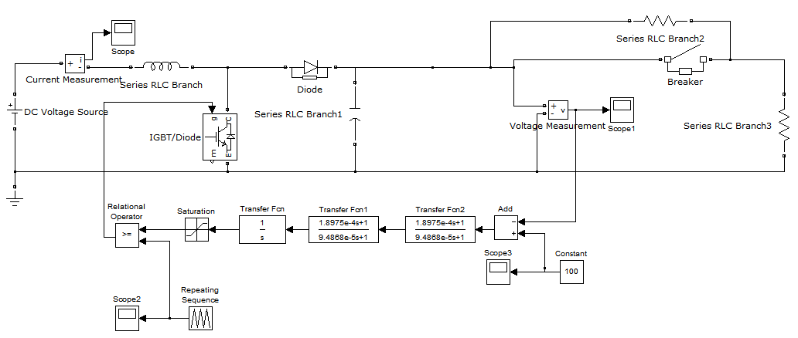

- 仿真波形
(1)当输入$V_{\text{in}}=\text{20}V$，负载$R=5\text{.}\text{556}Ω$时，输出电压波形如下图：
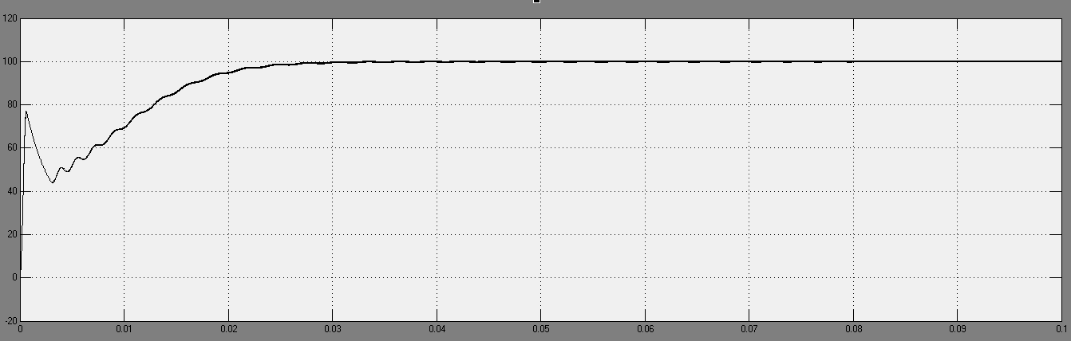
输出电压稳定是纹波如下图：
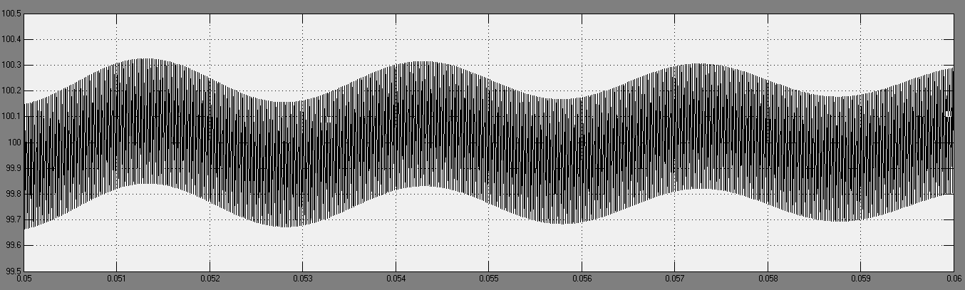
(2)当输入$V_{\text{in}}=\text{50}V$，负载$R=5\text{.}\text{556}Ω$时，输出电压波形如下图：
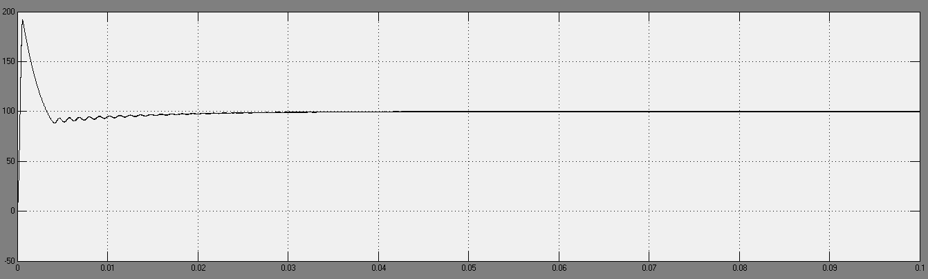
输出电压稳定是纹波如下图：
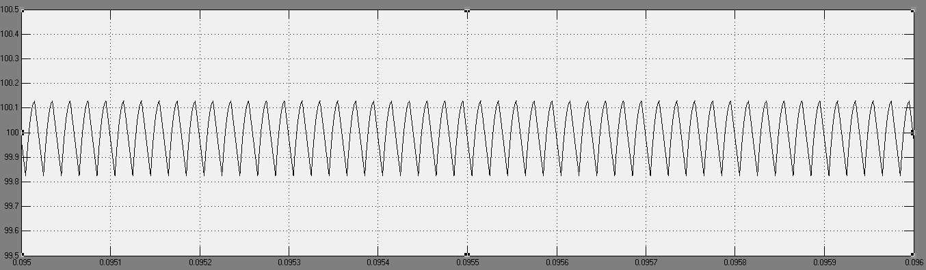

(3)当输入$V_{\text{in}}=\text{75}V$，负载$R=5\text{.}\text{556}Ω$时，输出电压波形如下图：
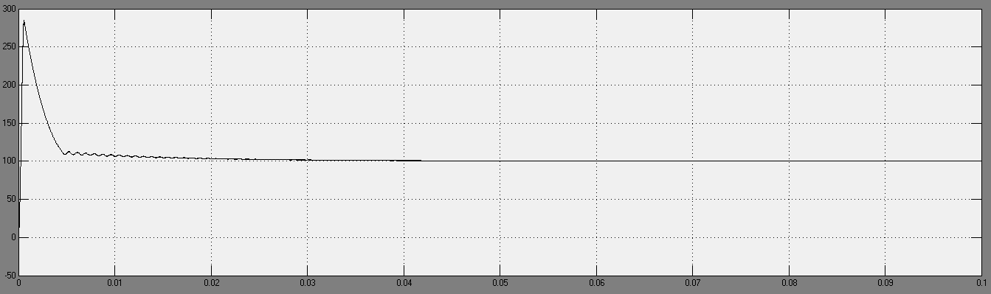

输出电压稳定是纹波如下图：
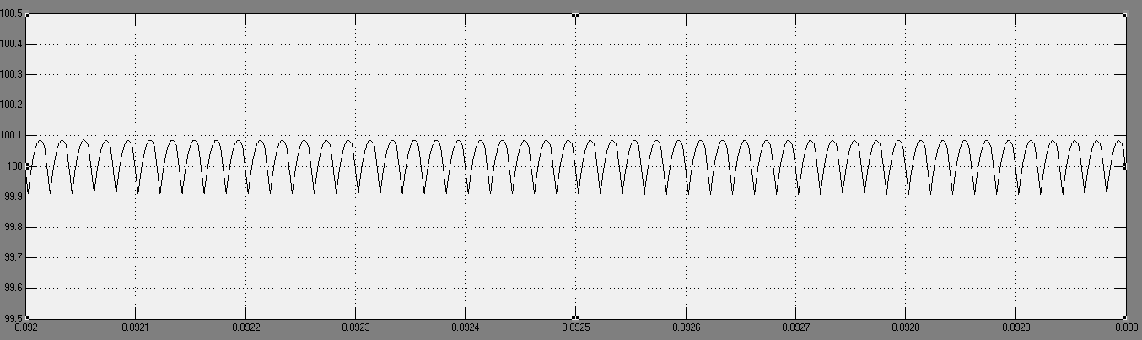

(4)当输入$V_{\text{in}}=\text{95}V$，负载$R=5\text{.}\text{556}Ω$时，输出电压波形如下图：
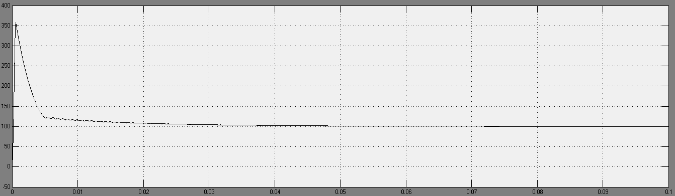

输出电压稳定是纹波如下图：
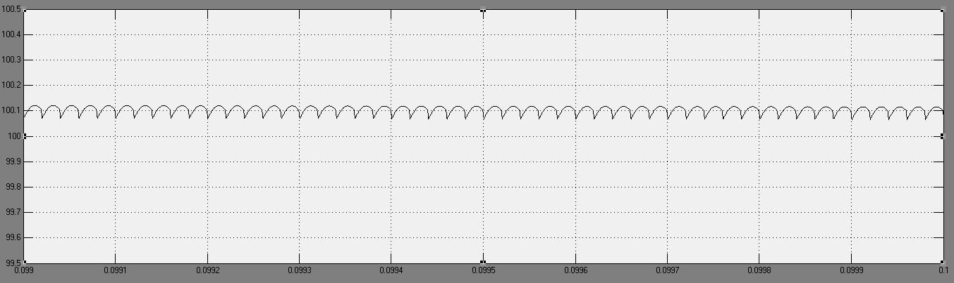

(5)当输入$V_{\text{in}}=\text{75}V$，负载在$t=0\text{.}1s$时由$R=\text{11}\text{.}\text{112}Ω$向$R=5\text{.}\text{556}Ω$切换，输出电压波形如下图：
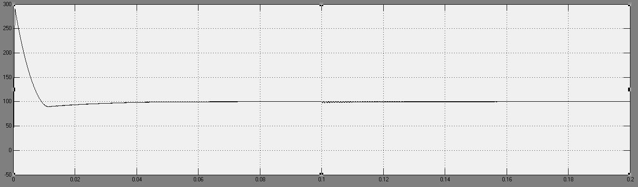

其中切载时电压的纹波如下图：
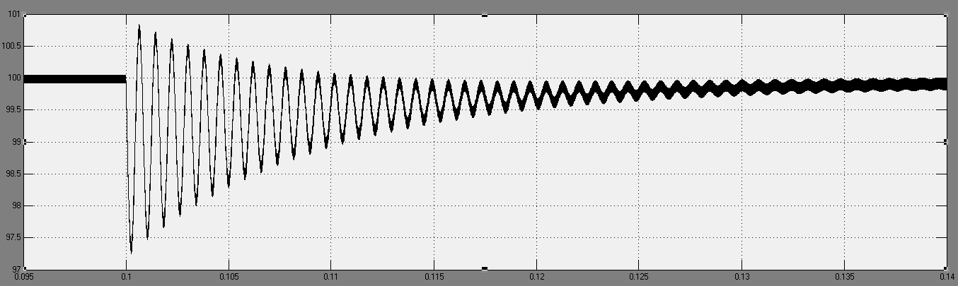

(6)当输入$V_{\text{in}}=\text{75}V$，负载在$t=0\text{.}1s$时由$R=5\text{.}\text{556}Ω$向$R=\text{11}\text{.}\text{112}Ω$切换，输出电压波形如下图：
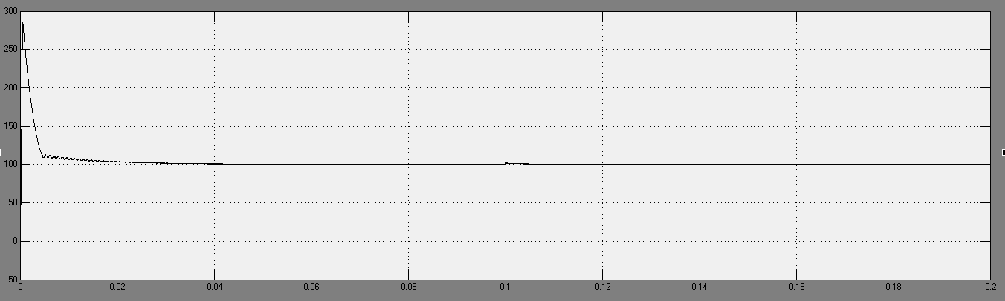

其中切载时电压的纹波如下图：
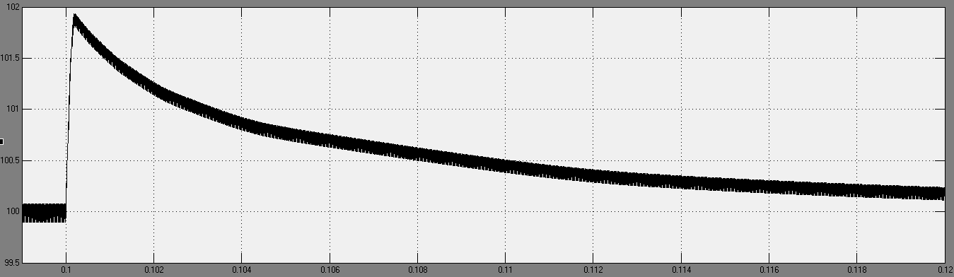

(7)当输入$V_{\text{in}}=\text{75}V$，负载在$t=0\text{.}1s$时由$R=\text{11}\text{.}\text{112}Ω$向$R=\text{55}\text{.}\text{56}Ω$切换，输出电压波形如下图：
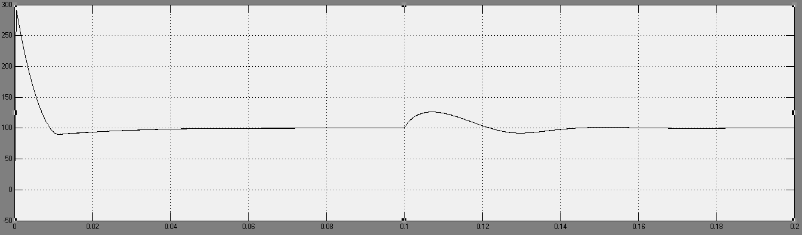

其中切载时电压的纹波如下图：
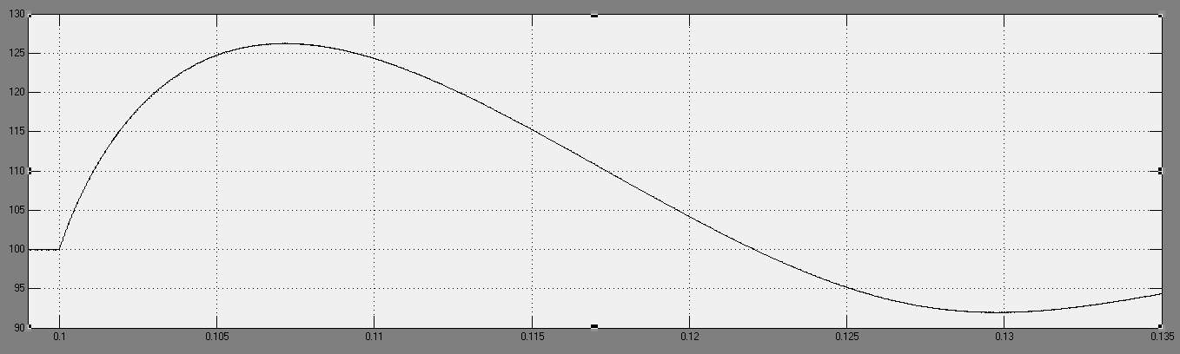

(8)当输入$V_{\text{in}}=\text{75}V$，负载在$t=0\text{.}2s$时由$R=\text{55}\text{.}\text{56}Ω$向$R=\text{11}\text{.}\text{12}Ω$切换，输出电压波形如下图：
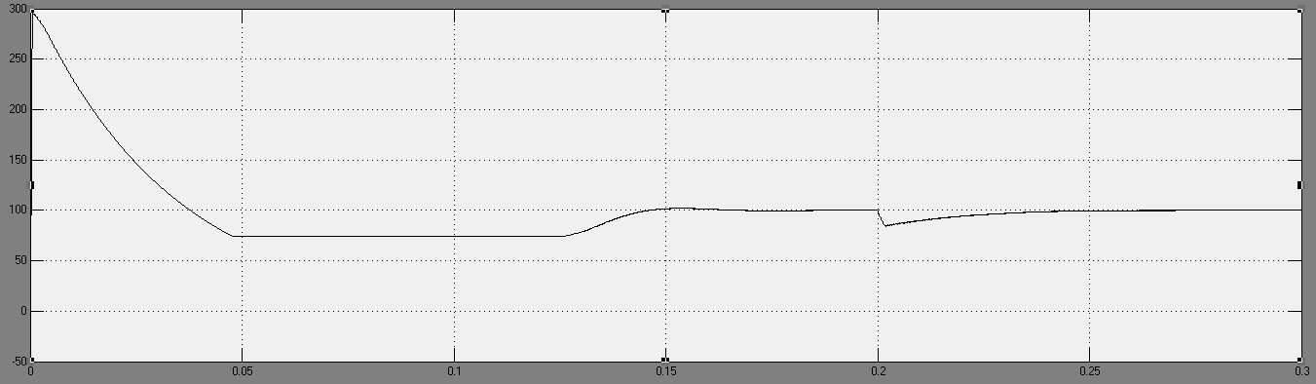

其中切载时电压的纹波如下图：
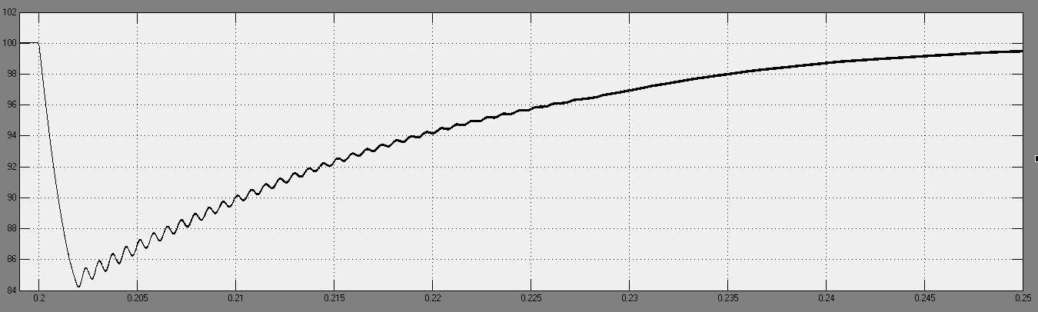

(9)当输入$V_{\text{in}}=\text{75}V$，负载在$t=0\text{.}3s$时由$R=\text{55}\text{.}\text{56}Ω$向$R=5\text{.}\text{556}Ω$切换，输出电压波形如下图：
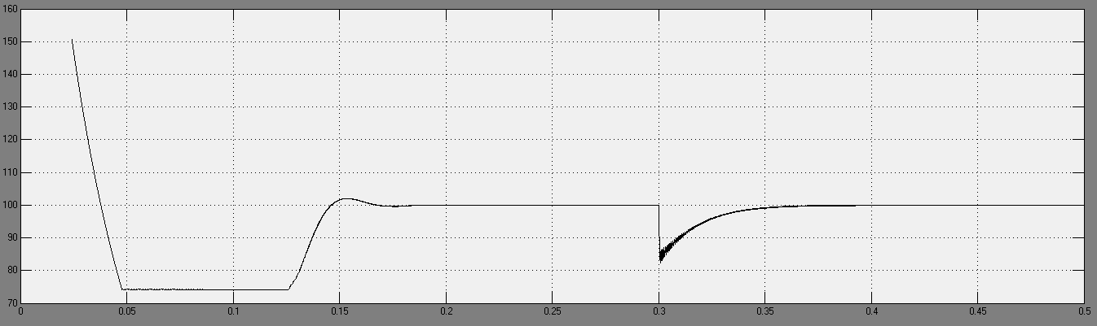

其中切载时电压的纹波如下图：
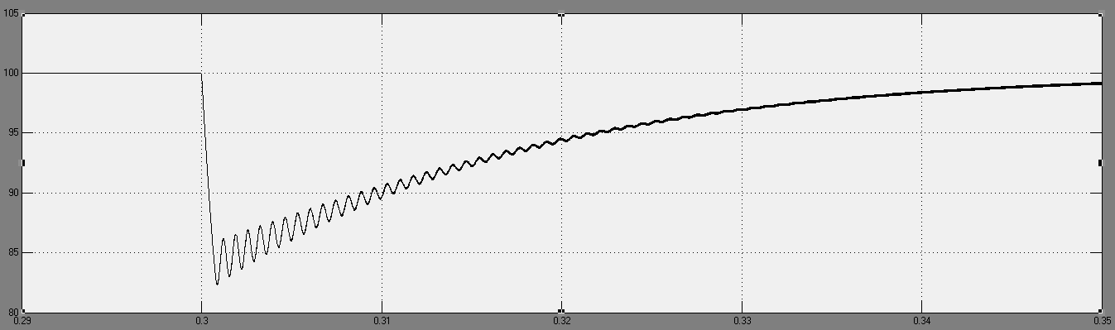

(10)当输入$V_{\text{in}}=\text{75}V$，负载在$t=0\text{.}1s$时由$R=5\text{.}\text{556}Ω$向$R=\text{55}\text{.}\text{56}Ω$切换，输出电压波形如下图：
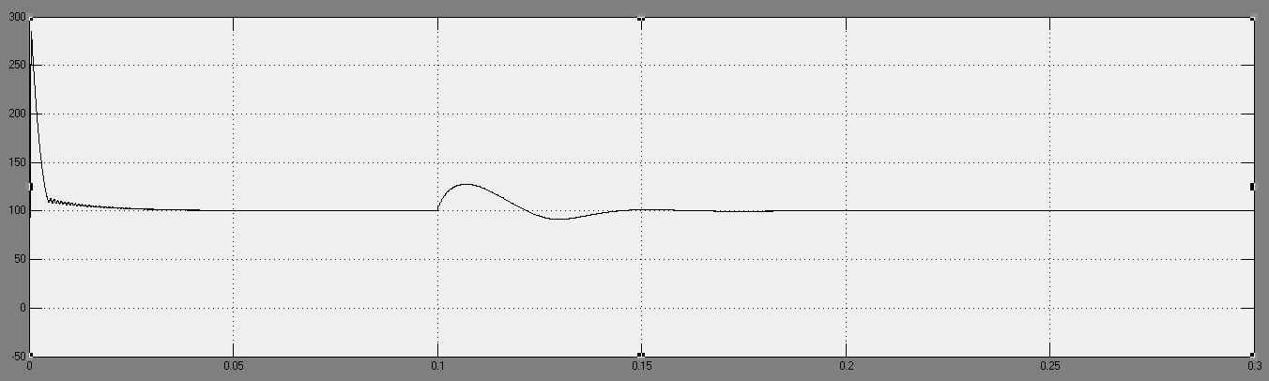

其中切载时电压的纹波如下图：
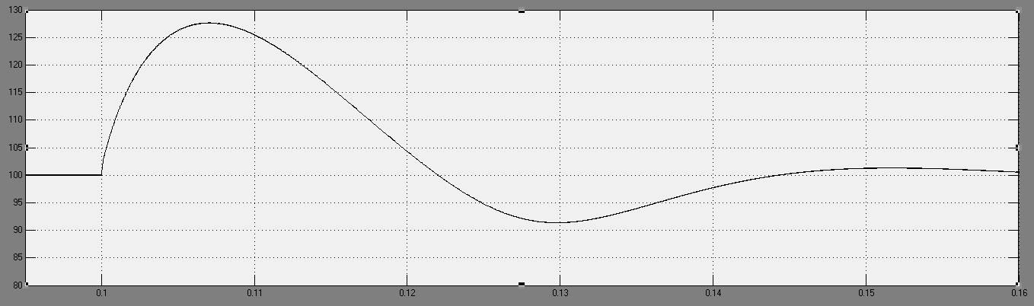

(11)在输入电压$V_{o}=\text{75}V$时的效率$η$
负载  （$Ω$） | 5.556 | 11.12 | 20 | 35 | 55.56
输入功率  （$W$） | 1816.5 | 910.6 | 507 | 290.25 | 183.9
输出功率  （$W$） | 1798.2 | 899.3 | 500 | 285.7 | 180
效率  （$η$） | 98.95％ | 98.75％ | 98.62％ | 98.43％ | 97.88％

总结：从上述切载波形中可以看出当负载$R$较大即负载较轻时，输出电压的波动比较大，甚至一些指标不能满足要求；但当负载为重载或者$R$较小即负载较重时，输出电压的波动比较小，满足条件要求。此外效率曲线趋势与所期望的有一定差距，说明此PID参数还有待进一步调整。此外效率偏高的一个原因是仿真电路中二极管导通电阻和IGBT的导通电阻选择偏小所致，在以后的仿真中，可适当增大导通电阻值。

- FUZZY仿真
在PID仿真模型主电路的基础上，搭建FUZZY控制闭环如下图所示：
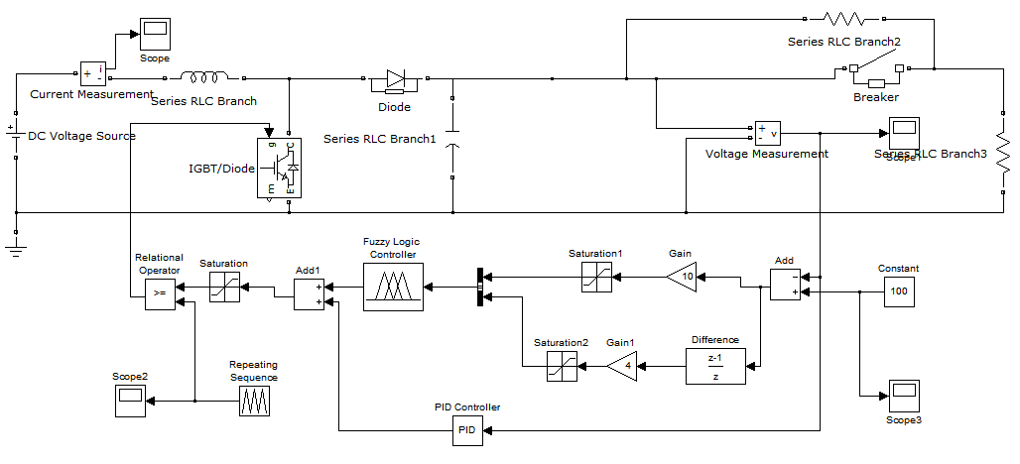
- 建立FUZZY文件，选择两个输入分别为e和ec，一个输出，且对他们都用了7个隶属函数，每个函数的变化范围是-1到1，制定FUZZY规则，如下表：
ec  e | NB | NM | NS | Z | PS | PM | PB
NB | PB | PB | PM | PM | PS | Z | Z
NM | PB | PB | PM | PM | PS | Z | Z
NS | PM | PM | PM | PS | Z | NS | NS
Z | PM | PM | PS | Z | NS | NM | NM
PS | PS | PS | Z | NS | NM | NM | NM
PM | Z | Z | NS | NM | NM | NB | NB
PB | Z | Z | NS | NM | NM | NB | NB
- 仿真波形
实际仿真过程中会把增益参数稍作调整，考虑到稳态时电压有静差，所以加上积分环节，参数根据实际稍作调整。
- 当输入$V_{\text{in}}=\text{20}V$，负载$R=5\text{.}\text{556}Ω$时，输出电压波形如下图：
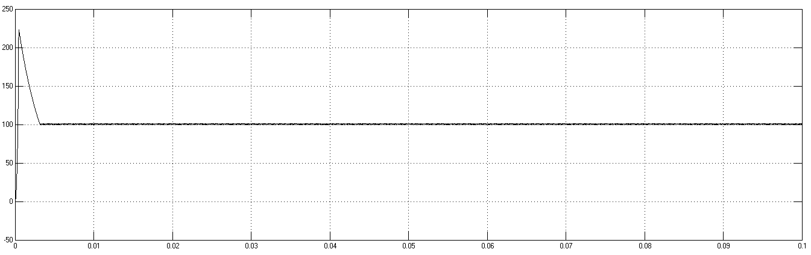
输出电压稳定是纹波如下图：
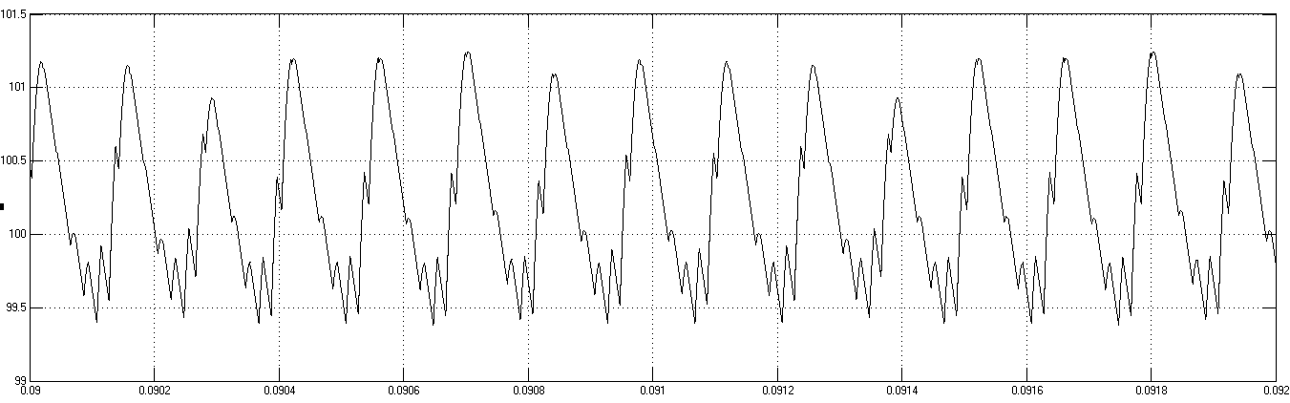
- 当输入$V_{\text{in}}=\text{50}V$，负载$R=5\text{.}\text{556}Ω$时，输出电压波形如下图：
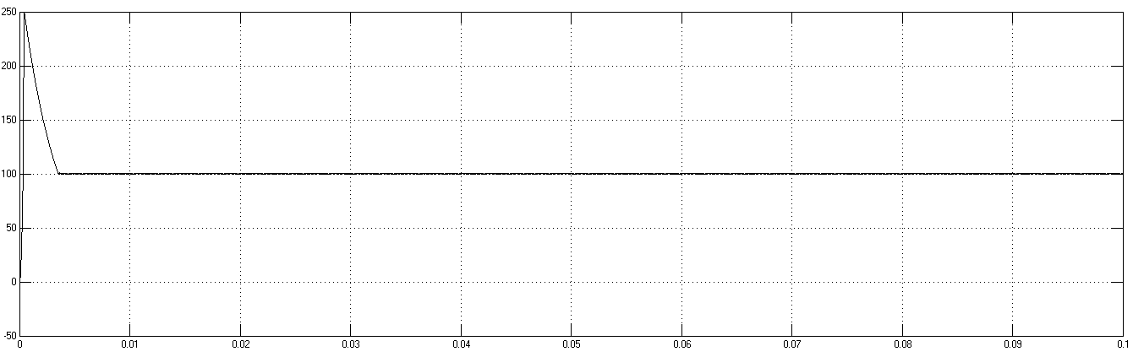
输出电压稳定是纹波如下图：
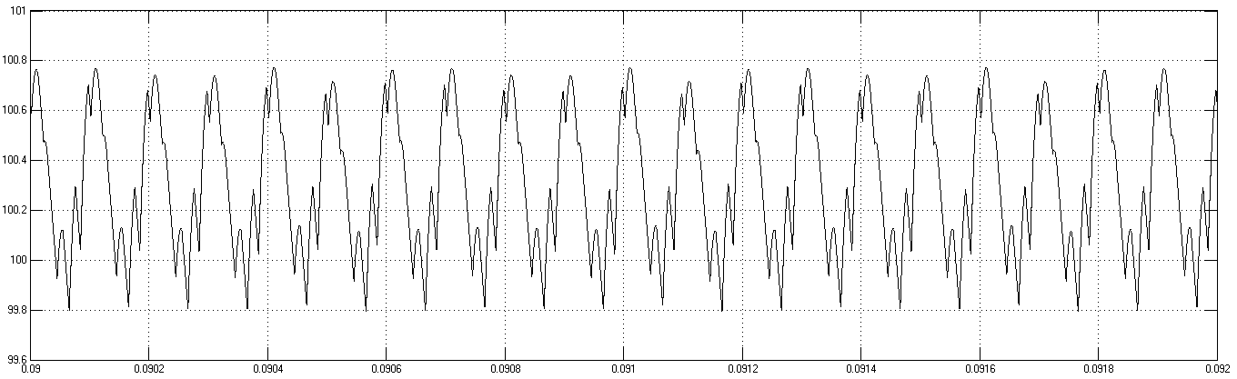
- 当输入$V_{\text{in}}=\text{75}V$，负载$R=5\text{.}\text{556}Ω$时，输出电压波形如下图：
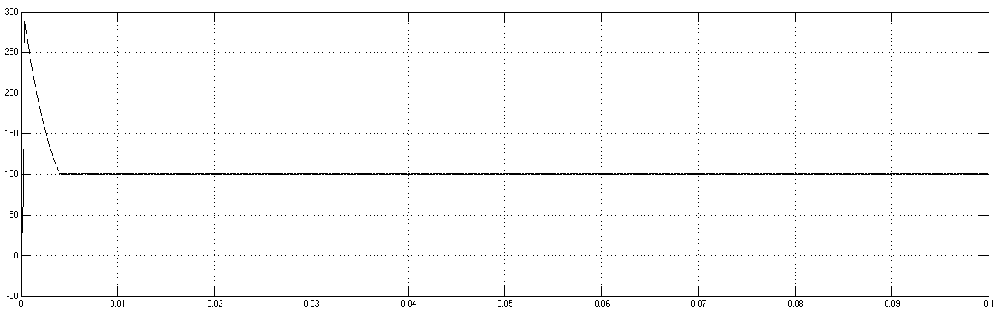
输出电压稳定是纹波如下图：
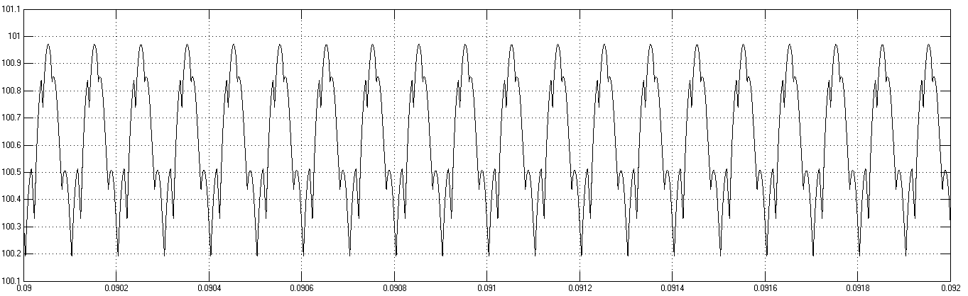
- 当输入$V_{\text{in}}=\text{95}V$，负载$R=5\text{.}\text{556}Ω$时，输出电压波形如下图：
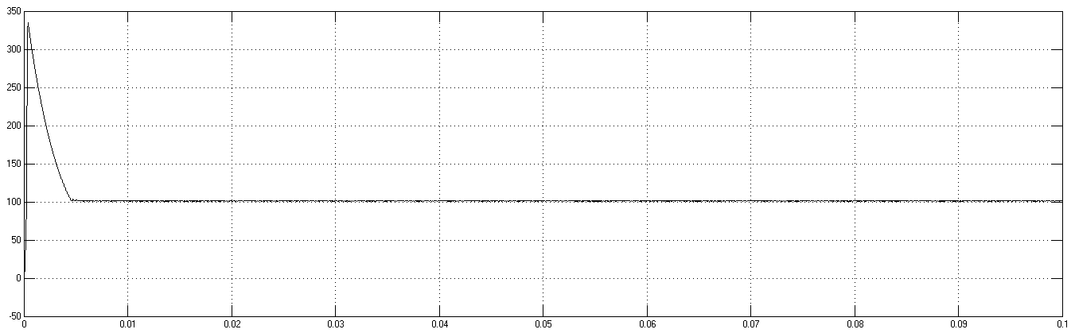
输出电压稳定是纹波如下图：
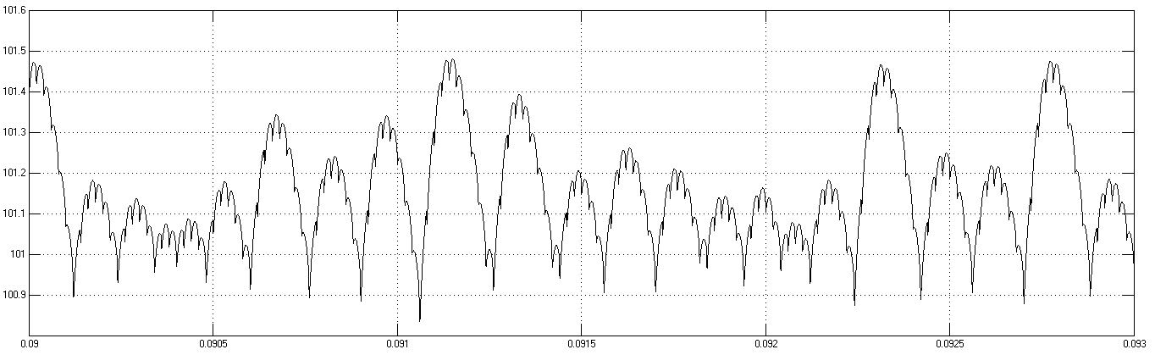

- 当输入$V_{\text{in}}=\text{75}V$，负载在$t=0\text{.}\text{05}s$时由$R=5\text{.}\text{556}Ω$向$R=\text{11}\text{.}\text{12}Ω$切换，输出电压波形如下图：
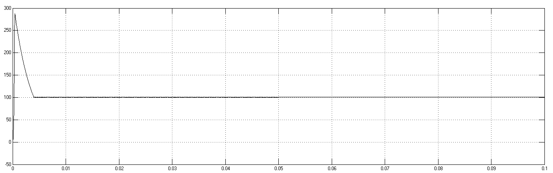
其中切载时电压的纹波如下图：
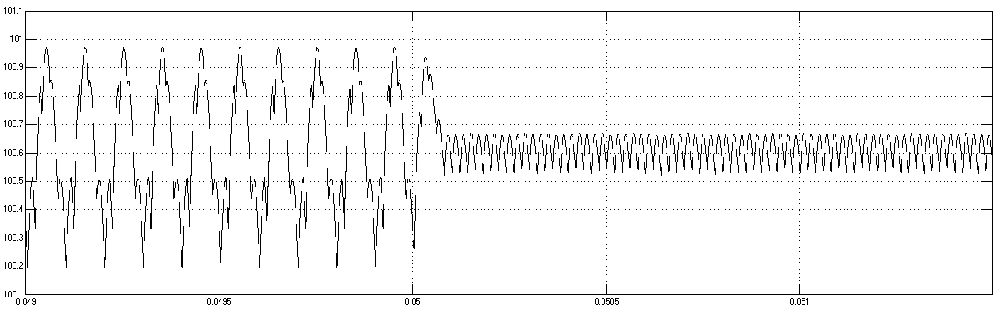
- 当输入$V_{\text{in}}=\text{75}V$，负载在$t=0\text{.}\text{05}s$时由$R=\text{11}\text{.}\text{12}Ω$向$R=5\text{.}\text{556}Ω$切换，输出电压波形如下图：
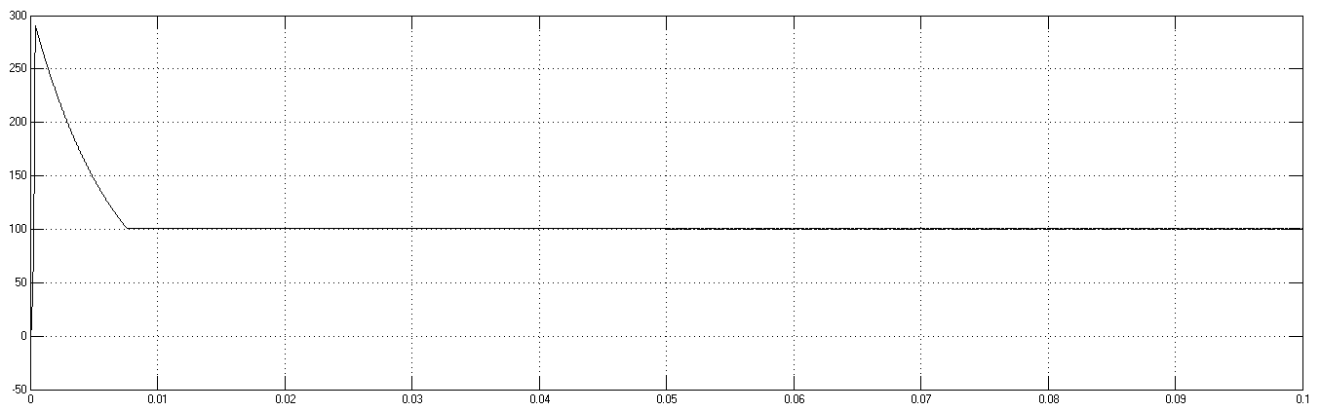
其中切载时电压的纹波如下图：
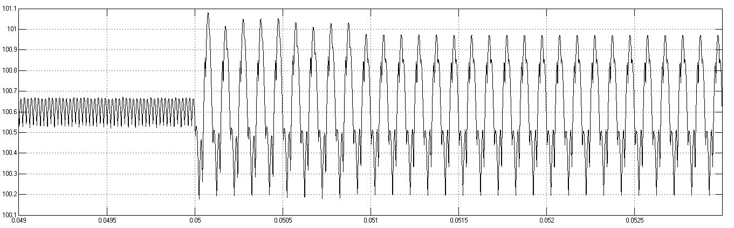
- 当输入$V_{\text{in}}=\text{75}V$，负载在$t=0\text{.}\text{05}s$时由$R=\text{11}\text{.}\text{12}Ω$向$R=\text{55}\text{.}\text{56}Ω$切换，输出电压波形如下图：
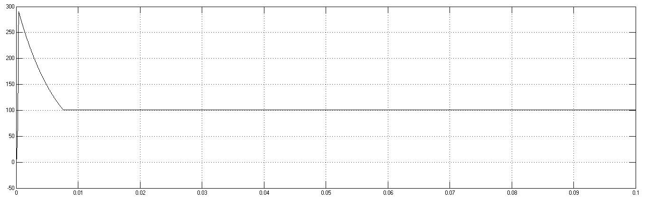
其中切载时电压的纹波如下图：
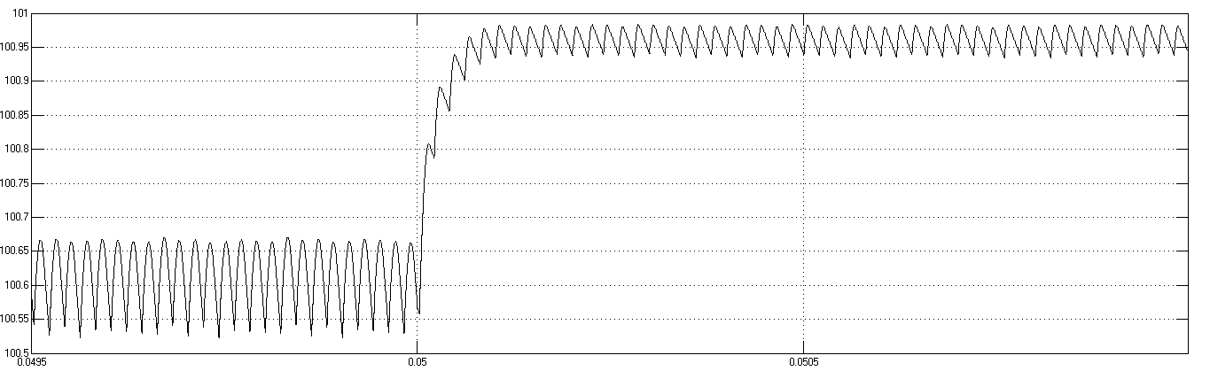
- 当输入$V_{\text{in}}=\text{75}V$，负载在$t=0\text{.}\text{05}s$时由$R=\text{55}\text{.}\text{56}Ω$向$R=\text{11}\text{.}\text{12}Ω$切换，输出电压波形如下图：
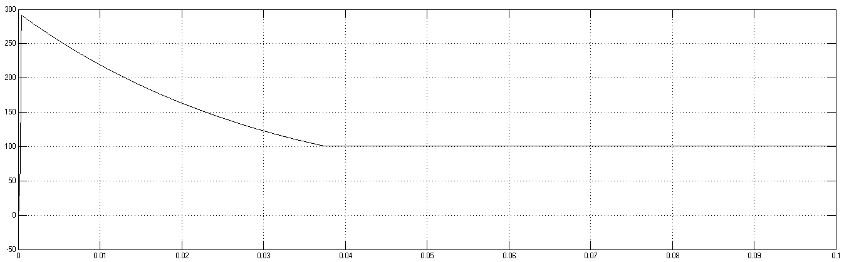
其中切载时电压的纹波如下图：
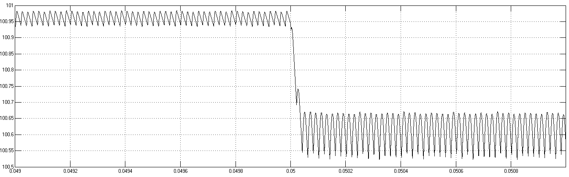
- 在输入电压$V_{o}=\text{75}V$时的效率$η$
负载  （$Ω$） | 5.556 | 11.12 | 20 | 35 | 55.56
输入功率  （$W$） | 1821.3 | 914 | 509 | 291.5 | 184.7
输出功率  （$W$） | 1798.2 | 899.3 | 500 | 285.7 | 180
效率  （$η$） | 98.73％ | 98.39％ | 98.23％ | 98.01％ | 97.46％

总结：此FUZZY的仿真参数下，输出电压会稍微有一点静差，增益参数可进一步调节，另外引入积分环节可适当调节静差，但与预期期望值还是有一些差距，特别是负载$R$较大即轻载时，静差会稍许大一些，由于时间与精力所限，未能进一步调剂参数，有待改进。此外效率偏高的一个原因是仿真电路中二极管导通电阻和IGBT的导通电阻选择偏小所致，在以后的仿真中，可适当增大导通电阻值。

- 参考文献
[1]朱鹏程,郭卫农,陈坚. 升压斩波电路PI和PID调节器的优化设计[J]. 电力电子技术,2001,35(4):28-31.
[2]徐德鸿. 电力电子系统建模及控制[M]. 北京:机械工业出版社,2006.
[3]张占松,蔡宣三. 开关电源的原理与设计[M]. 北京:电子工业出版社,2004.
[4]王兆安,刘进军. 电力电子技术[M]. 北京:机械工业出版社,2009.
[5]陈坚,康勇. 电力电子学—电力电子变换和控制技术[M]. 北京:高等教育出版社,2002.
[6]韦巍,何衍. 智能控制基础[M]. 北京:清华大学出版社,2008.
[7]李国勇. 智能控制及其MATLAB实现[M]. 北京:电子工业出版社,2005.

